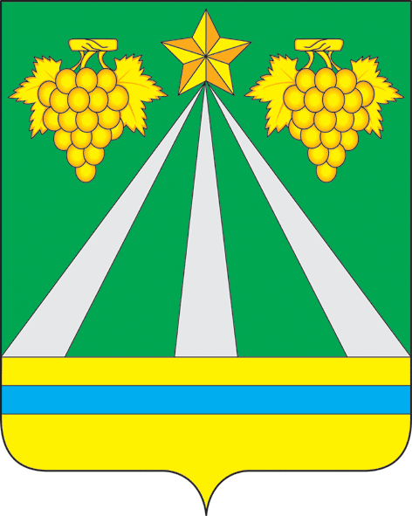

АДМИНИСТРАЦИЯ МУНИЦИПАЛЬНОГО ОБРАЗОВАНИЯ
КРЫМСКИЙ РАЙОН

ПОСТАНОВЛЕНИЕ
от 13.09.2021г. № 2650
город Крымск

О внесении изменений в постановление администрации муниципального образования Крымский район от 3 февраля 2014 года № 191 «О межведомственной комиссии по выполнению функций, связанных с осуществлением мероприятий по установлению факта невозможности проживания детей-сирот и детей, оставшихся без попечения родителей, лиц из числа детей-сирот и детей, оставшихся без попечения родителей в ранее занимаемом жилом помещении на территории муниципального образования Крымский район»

В соответствии с Законом Краснодарского края от 15 декабря 2004 года № 805-КЗ «О наделении органов местного самоуправления муниципальных образований Краснодарского края отдельными государственными полномочиями в области социальной сферы», в связи с кадровыми изменениями, п о с т а н о в л я ю:
1. Внести в постановление администрации муниципального образования Крымский район от 3 февраля 2014 года № 191 «О межведомственной комиссии по выполнению функций, связанных с осуществлением мероприятий по установлению факта невозможности проживания детей-сирот и детей, оставшихся без попечения родителей, лиц из числа детей-сирот и детей, оставшихся без попечения родителей в ранее занимаемом жилом помещении на территории муниципального образования Крымский район» изменения, изложив приложение № 1 «Состав межведомственной комиссии по выполнению функций, связанных с осуществлением мероприятий по установлению факта невозможности проживания в ранее занимаемом жилом помещении детей-сирот и детей, оставшихся без попечения родителей, лиц из числа детей-сирот и детей, оставшихся без попечения родителей на территории муниципального образования Крымский район» в новой редакции (приложение).
2. Постановление администрации муниципального образования Крымский район от 13 июля 2021 года № 2083 «О внесении изменений в постановление администрации муниципального образования Крымский район от 3 февраля 2014 года № 191 «О межведомственной комиссии по выполнению функций, связанных с осуществлением мероприятий по установлению факта невозможности проживания детей-сирот и детей, оставшихся без попечения родителей, лиц из числа детей-сирот и детей, оставшихся без попечения родителей в ранее занимаемом жилом помещении на территории муниципального образования Крымский район» признать утратившим силу.
3. Отделу по взаимодействию со СМИ администрации муниципального образования Крымский район (Безовчук) разместить настоящее постановление на официальном сайте администрации муниципального образования Крымский район в сети Интернет.
4. Постановление вступает в силу со дня подписания.

Первый заместитель главы муниципального
образования Крымский район В.Н.Черник

ПРИЛОЖЕНИЕ
к постановлению администрации муниципального образования
Крымский район
от 13.09.2021 № 2650
«ПРИЛОЖЕНИЕ № 1
к постановлению администрации муниципального образования
Крымский район
03.02.2014 № 191

Состав
межведомственной комиссии по выполнению функций, связанных с осуществлением мероприятий по установлению факта невозможности проживания в ранее занимаемом жилом помещении детей-сирот и детей, оставшихся без попечения родителей, лиц из числа детей-сирот и детей, оставшихся без попечения родителей на территории муниципального образования Крымский район

Прудников П.А.  Арсёнова Н.В. | - заместитель главы муниципального образования Крымский район, председатель комиссии  - начальник управления по вопросам семьи и детства администрации муниципального образования Крымский район, заместитель председателя комиссии
Плаксина О.В. | - специалист 1 категории управления по вопросам семьи и детства администрации муниципального образования Крымский район, секретарь комиссии
Члены комиссии:

Брюханова Н.А. | - главный специалист отдела земельно-имущественных отношений и муниципальных заказов администрации Крымского городского поселения Крымского района (по согласованию)
Гречкина К.В. | - исполняющий обязанности начальника отдела имущественных отношений управления имущественных отношений администрации муниципального образования Крымский район
Ольденбургер Т.В. | - главный специалист правового управления администрации муниципального образования Крымский район
Христофорова Е.Е. | - начальник управления по вопросам жизнеобеспечения, транспорта, связи и экологической безопасности администрации муниципального образования Крымский район

Начальник управления по вопросам
семьи и детства администрации
муниципального образования Н.В.Арсёнова

